Compte rendu A.P.I.E
30/04/2024

Quelles médiations autour d'une visite d'exposition ?

Nous faisons un premier tour de table pour répertorier les outils et pratiques déjà éprouvés, remarques et réflexions autour du sujet :
- Outil de médiation crée par le LMAC; plateau de jeu, libre de droit
https://reseau-lmac.fr/la-boite-a-outils/outils-cles-en-main/tous-les-chemins-menent-a-l-oeuvre
permet d'aborder les œuvres par entrées ( ce que je vois, comment c'est fait, ce que je ressens, comment c'est montré).
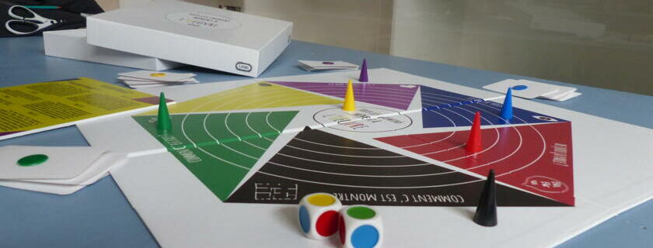
Constat : Difficulté à mettre en place pendant la visite, mais super outil pour un avant/après.

- Le moment de la visite peut être sacralisé et non encombré de trop d'informations ou questions. Le temps de retour en classe peut permettre de rassembler les impressions, idées, sous la forme d'une carte mentale par exemple.

- Comment répondre aux questions inévitables, récurrentes et pourtant nécessaires face aux œuvres « énigmatiques ». On fait aussi le pari de l'efficacité de la rencontre directe...
- B.D « L'artiste contemporain » de Nathalie Heinich et Benoit Feroumont, Ed Larousse
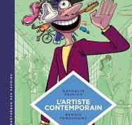
- Penser la temporalité durant une visite : approche intuitive dans un 1° temps, regarder de façon autonome, s'assoir et regarder, commenter, dessiner, photographier. Puis en parler, rechercher des compléments d'informations...

- Proposition de créer un livret de visite qui accompagne l'élève dans sa scolarité ; croquis, définitions, liens avec des notions vues en classe.

- Rendre le regard actif, orienter le regard, pour nourrir l'expérience (selfie, mimer les œuvres, faire corps avec l'œuvre, cadrer, choisir un détail, etc.…)

Nous créons alors, collectivement, un guide de visite active, que nous éprouverons en deux groupes, dans l'enceinte du musée des Abattoirs, ouvert que pour nous.

Avant d'entrer dans le musée : Que pensez-vous venir voir, ici, aujourd'hui ? S'appuyer sur l'affiche de l'expo (visuel, titre) ----> SITUER

Visite individuelle, « sauvage » de 5 à 10mn selon l’exposition. ---> S’imprégner à son rythme.

Proposer un livret ---> STRUCTURER
Première partie ; individuelle :
- Choisir l'œuvre qui vous interpelle (qui vous plait, vous intrigue, vous déplait.
- Relever le cartel
- Expliquer le choix,
- Faire un croquis,
- Décrire l'œuvre en utilisant les entrées du plateau de jeu.
Outil qui s'avère très efficace et ludique.
- Proposer 5 mots pour parler de l'œuvre.
- Redonner un titre à l'œuvre. Justifier.
- Propositions photographiques : Comment l'œuvre s'inscrit dans l'espace + Un détail spécial.

Deuxième partie ; en groupe :
-Proposer une entrée, un prisme; avec une couleur du jeu de plateau par exemple ou un point plus spécifique à l'exposition. Par exemple, ici, la notion de glanage (expo Artistes et Paysans), ou la technique, le dispositif de présentation. Bien penser à définir les termes au préalable. Chaque élève a une carte, donc une question et le groupe récolte toutes les réponses pour un compte rendu complet à l'issue de la visite.

Jeu photographique en groupe autour de l'œuvre choisie : Faire corps avec l'œuvre.

Retranscription en mots :

Cadavre exquis, ou autres formes poétiques (ex : Haïku, Calligramme, acrostiche...)
Raconter l'histoire d'une œuvre ou d'une expo
La recette de l'œuvre
Ecrire une lettre
Description radio pour podcast

Interprétation dans un autre medium. Si cette œuvre était une performance, un texte, une installation, etc...

Bien penser le temps de restitution en classe, parole de chacun, images, croquis ...à valoriser

